OpenCV主分量分析PCA用法小结

一、主要函数说明
OpenCV中主成份分析用到的类是PCA类，主要用到的子函数如下：
构造函数：
1、PCA(InputArray data, InputArray mean, int flags, int maxComponents=0)
第一个参数：原始数据，由多个样本的数据组成，例如，如果有3个样本，每个样本的向量数量为10，则该矩阵为3×10。
第二个参数：平均向量，可以直接传Mat()，平均向量由函数自己计算。
第三个参数：CV_PCA_DATA_AS_ROW 表示数据是行向量的形式保存的，比如上data为3×10，3个行向量，CV_PCA_DATA_AS_COL 数据以列向量形式保存。
第四个参数：保留维数的最大值。
2、void project(InputArray vec, OutputArray result) const
投影函数，该函数将在原始空间中的数据投影到主成份空间，如果构造函数中使用了CV_PCA_DATA_AS_ROW标志，即数据以行向量形式保存，则vec为行向量，维数是原始空间的维数，例如，这里是10。
3、void backProject(InputArray vec, OutputArray result) const;
反投影函数，即给定主成份空间向量，反投影到原始未压缩的数据空间，例如，如果压缩后主成份空间为3维，而原始空间为10维，这里就将3维主成份空间的向量投影到10维空间中，得到10维空间中各维度上的值，保存在result中。同样，如果构造函数使用了CV_PCA_DATA_AS_ROW标志，vec也应为行向量。
4 其它
Mat eigenvectors 协方差矩阵的特征向量
Mat eigenvalues 协方差矩阵的特征值

二、实例
这里使用PCA将人嘴的标记点进行压缩，并使用主成份空间进行重构（反投影）来实现嘴型模型。
在标记文件中保存以下数据：
3 10
265 311 303 321 337 310 302 298 265 311
255 315 305 337 346 316 305 309 255 315
262 316 303 342 332 315 298 299 262 316
数据说明：
行数 3 （样本数量）
列数 10 （原始向量维数），保存着标记点X，Y坐标，图中标记了5个点，数据以X1 Y1 X2 Y2 X3 Y3 …… 的形式排列
使用的是IMM人脸数据库，可以这里下载：http://www2.imm.dtu.dk/~aam/
三个样本来自如下图像的标记数据：
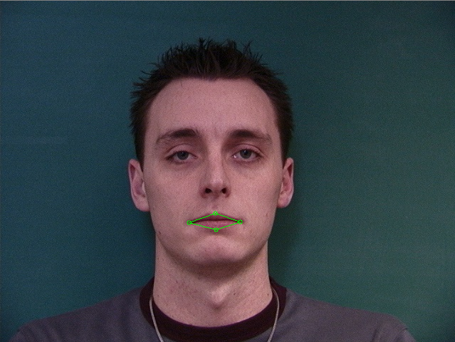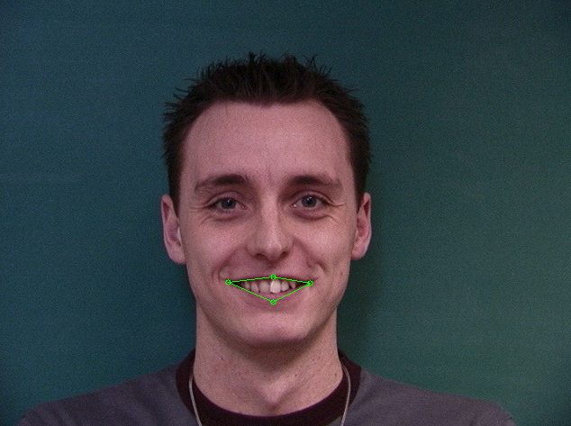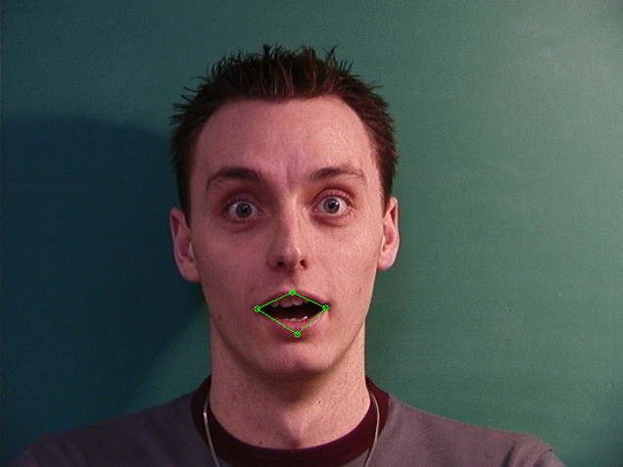
实验效果，红色为改变主成份空间的值重构（反投影）得到的嘴形：
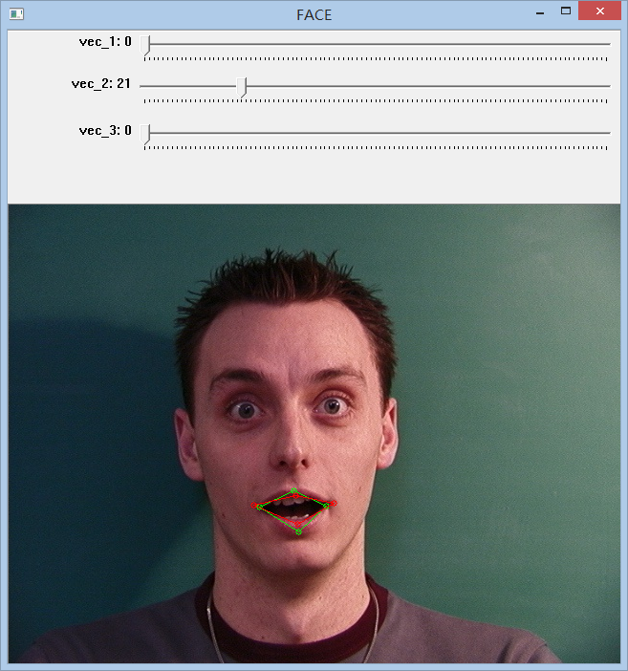
代码如下：
// PCATest.cpp : Defines the entry point for the console application.
//

#include "stdafx.h"
#include <opencv2\opencv.hpp>
#include <stdio.h>
using namespace std;
using namespace cv;

int vec_1;
int vec_2;
int vec_3;
int vec_4;

PCA pca;
Mat image[3],im;

PCA loadPCA(char* filename, int& rows, int& cols, Mat& pcaset)
{
FILE* in = NULL;
errno_t err=fopen_s(&in, filename, "r");
if (err)
{
PCA pca;
return pca;
}
int a;
fscanf_s(in, "%d%d", &rows, &cols);
pcaset = Mat::eye(rows, cols, CV_64F);
int i, j;
for (i = 0; i < rows; i++)
for (j = 0; j < cols; j++)
{
fscanf_s(in, "%d", &a);
pcaset.at<double>(i, j) = a;
}
//PCA参数
PCA pca(pcaset, //原始数据
Mat(), //没有预先计算平均向量
CV_PCA_DATA_AS_ROW, //数据是以行向量的形式保存的
pcaset.cols //最大返回的向量数量
);
//投影
Mat projection = pca.project(pcaset.row(0));
cout << projection << endl;
return pca;
}
void on_TrackBar(int, void*)
{
Mat_<double> vecInput= Mat::eye(1, 3, CV_64F);
vecInput.at<double>(0, 0) = double(vec_1 - 50) / 10;
vecInput.at<double>(0, 1) = double(vec_2 - 50) / 10;
vecInput.at<double>(0, 2) = double(vec_3 - 50) / 10;
//重建模型
Mat reconstuct;
pca.backProject(vecInput, reconstuct);
//将结果绘制出来
im = image[2].clone();
double sx, sy,px,py;
for (int i = 0; i < reconstuct.cols; i = i + 2)
{
double x = reconstuct.at<double>(0, i);
double y = reconstuct.at<double>(0, i+1);
circle(im, Point(x, y), 3, Scalar(0, 0, 255));
if (i == 0)
{
sx = x;
sy = y;
}
else if (i >= reconstuct.cols - 2)
{
line(im, Point(x, y), Point(px, py), Scalar(0, 0, 255));
line(im, Point(x, y), Point(sx, sy), Scalar(0, 0, 255));
}
else
{
line(im, Point(x, y), Point(px, py), Scalar(0, 0, 255));
}
px = x;
py = y;
}
imshow("FACE", im);
}
int _tmain(int argc, _TCHAR* argv[])
{
//载入图像
image[0] = imread("09-1m.jpg",1);
image[1] = imread("09-2m.jpg", 1);
image[2] = imread("09-6m.jpg", 1);
//创建PCA
int rows, cols;
Mat pcaset;
pca = loadPCA("labeldata.txt", rows, cols, pcaset);

//将原始数据绘制到图像中
for (int i = 0; i < rows; i++)
{
double px, py;
double sx, sy;
for (int j = 0; j < cols; j = j + 2)
{
double x, y;
x = pcaset.at<double>(i, j);
y = pcaset.at<double>(i, j + 1);
circle(image[i], Point(x, y), 3, Scalar(0, 255, 0));
if (j == 0)
{
sx = x;
sy = y;
}else if (j >= cols - 2)
{
line(image[i], Point(x, y), Point(px, py), Scalar(0, 255, 0));
line(image[i], Point(x, y), Point(sx, sy), Scalar(0, 255, 0));
}
else
{
line(image[i], Point(x, y), Point(px, py), Scalar(0, 255, 0));
}
px = x;
py = y;
}

imshow("FACE", image[i]);
waitKey(0);
}

im=image[2].clone();
imshow("FACE", im);
//创建滑条
createTrackbar("vec_1", "FACE", &vec_1, 100, on_TrackBar);
createTrackbar("vec_2", "FACE", &vec_2, 100, on_TrackBar);
createTrackbar("vec_3", "FACE", &vec_3, 100, on_TrackBar);
waitKey(0);
return 0;
}

